**РОССИЙСКАЯ ФЕДЕРАЦИЯ**

**ИЛЬИНСКИЙ СЕЛЬСКИЙ СОВЕТ ДЕПУТАТОВ**

**УЖУРСКОГО РАЙОНА**

**КРАСНОЯРСКОГО КРАЯ**

**РЕШЕНИЕ**

19.03.2012 года с. Ильинка № 29-50р

О гербе муниципального образования Ильинский сельсовет

Ужурского района Красноярского края

В соответствии с федеральным законодательством и законодательством Красноярского края, регулирующим правоотношения в сфере геральдики, и руководствуясь Уставом Ильинского сельсовета Ужурского районаКрасноярского края (далее – Ильинского сельсовета)

Ильинский сельский Совет депутатов РЕШИЛ:

1. Установить герб Ильинского сельсовета в качестве официального символа Ильинского сельсовета.

2. Утвердить Положение о гербе муниципального образования Ильинский сельсовет Ужурского района Красноярского края согласно приложению.

3. Направить Положение о гербе муниципального образования Ильинский сельсовет Ужурского района Красноярского края главе Ильинского сельсовета для подписания и обнародования.

4. Представить настоящее решение, Положение о гербе муниципального образования Ильинский сельсовет Ужурского района Красноярского края в Геральдический совет при Президенте Российской Федерации для внесения герба Ильинского сельсовета в Государственный геральдический регистр Российской Федерации.

5. Контроль исполнения настоящего решения возложить на главу Ильинского сельсовета (О.Л. Сецко).

Председатель Ильинского сельского

Совета депутатов Л.Н. Посконная

Глава Ильинского сельсовета О.Л. Сецко

Приложение

к решениюИльинского сельского Совета депутатов

от 19.03.2012 № 29-50р

**ПОЛОЖЕНИЕ**

**«О ГЕРБЕ МУНИЦИПАЛЬНОГО ОБРАЗОВАНИЯ**

**ИЛЬИНСКИЙ СЕЛЬСОВЕТ**

**УЖУРСКОГО РАЙОНА КРАСНОЯРСКОГО КРАЯ»**

Настоящим положением устанавливается герб муниципального образования Ильинский сельсовет Ужурского района Красноярского края в качестве официального символа, его геральдическое описание, обоснование и порядок использования.

**1. Общие положения**

1.1. Герб муниципального образования Ильинский сельсовет Ужурского района Красноярского края (далее – Ильинского сельсовета) является официальным символом Ильинского сельсовета.

1.2. Герб Ильинского сельсовета отражает исторические, культурные, социально-экономические, национальные и иные местные традиции.

1.3. Положение о гербе Ильинского сельсовета хранится в установленном порядке на бумажных и электронных носителях и доступно для ознакомления всем заинтересованным лицам.

1.4. Герб Ильинского сельсовета подлежит государственной регистрации в порядке, установленном законодательством Российской Федерации и законодательством Красноярского края.

**2. Геральдическое описание и обоснование символики герба**

**Ильинского сельсовета**

2.1. Геральдическое описание герба Ильинского сельсовета гласит:

**«В серебряном поле под червленой узкой главой - обращенный черный, с золотыми глазами, клювом и лапами орел, имеющий воздетые и распростертые крылья и сопровождаемый вверху поверх границы главы вписанным в тонкое кольцо пламенеющим солнцем (без изображения лица), переменяющими цвет с золота на червлень, а в нижних углах лазоревыми узкими волнистыми перевязями - правой и левой».**

2.2. Герб Ильинского сельсовета может воспроизводиться в многоцветном и одноцветном равно допустимых вариантах. Герб Ильинского сельсовета в одноцветном варианте может воспроизводиться условной штриховкой для обозначения цветов (шафировкой).

2.3. Герб Ильинского сельсовета в соответствии с Методическими рекомендациями по разработке и использованию официальных символов муниципальных образований (Раздел 2, Глава VIII, п.п. 45-46), утвержденными Геральдическим советом при Президенте Российской Федерации 28.06.2006 года может воспроизводиться со статусной короной установленного образца.

2.4. Рисунки герба Ильинского сельсовета приводятся в приложениях 1-6 к настоящему Положению, являющихся неотъемлемыми частями настоящего Положения.

2.5. Обоснование символики герба Ильинского сельсовета.

Административный центр Ильинского сельсовета село Ильинка было основано переселенцами из Черниговской губернии 2 августа 1906 года в Ильин день. Символика герба Ильинского сельсовета многозначна:

- черный орел в серебряном поле созвучен орлу из герба Черниговской губернии (ранее княжества), символизируя этим связь прошлого и настоящего и указывая на первых поселенцев этих мест;

- красная глава, по цвету совпадающая с цветом поля герба Енисейской губернии, а ныне Красноярского края – символизирует область переселения и современную территориальную принадлежность сельсовета;

- пламенеющее (с прямыми и изгибающимися лучами) солнце, заключенное в колесо – прообраз колесницы, на которой пророк Илия (Илья) был вознесен на небо, аллегорически гласный символ названия сельсовета и села;

- волнистые перевязи – символизируют речки Ужурку и Кузурбу, протекающие на территории сельсовета;

Серебро – символ чистоты, открытости, божественной мудрости, примирения.

Червлень (красный цвет) – символ труда, мужества, жизнеутверждающей силы, красоты и праздника.

Черный цвет символизирует благоразумие, мудрость, скромность, честность.

Золото – символ урожая, богатства, стабильности, уважения и интеллекта, жизненной энергии.

Лазурь – символ возвышенных устремлений, искренности, преданности, возрождения.

2.6. Авторская группа:

идея герба: Константин Моченов (Химки);

художник и компьютерный дизайн: Оксана Афанасьева (Москва);

обоснование символики: Вячеслав Мишин (Химки).

**3. Порядок воспроизведения и размещения герба**

**Ильинского сельсовета**

3.1. Воспроизведение герба Ильинского сельсовета, независимо от его размеров и техники исполнения, должно точно соответствовать геральдическому описанию, приведенному в пункте 2.1. настоящего Положения.

3.2. Порядок одновременного размещения Государственного герба Российской Федерации, герба Красноярского края, герба Ильинского сельсовета и иных гербов производится в соответствии с законодательством Российской Федерации и законодательством Красноярского края, регулирующим правоотношения в сфере геральдического обеспечения.

3.3. При одновременном размещении Государственного герба Российской Федерации (или герба Красноярского края) и герба Ильинского сельсовета герб Ильинского сельсовета располагается справа (расположение гербов 1–2).

3.4. При одновременном размещении Государственного герба Российской Федерации (1), герба Красноярского края (2) и герба Ильинского сельсовета (3), Государственный герб Российской Федерации располагается в центре. Слева от Государственного герба Российской Федерации располагается герб Красноярского края, справа от Государственного герба Российской Федерации располагается герб Ильинского сельсовета (размещение гербов: 2-1-3).

3.5. При одновременном размещении четного числа гербов (например, 8-ми), Государственный герб Российской Федерации (1) располагается левее центра. Справа от Государственного герба Российской Федерации располагается герб Красноярского края (2), слева от Государственного герба Российской Федерации располагается герб Ужурского района (3). Справа от герба Красноярского края располагается герб Ильинского сельсовета (4). Гербы иных муниципальных образований, эмблемы, геральдические знаки общественных объединений, предприятий, учреждений или организаций располагаются далее поочередно слева и справа в порядке ранжирования (размещение гербов: 7-5-3-1-2-4-6-8).

3.6. При одновременном размещении нечетного числа гербов (например, 7-ми), Государственный герб Российской Федерации (1) располагается в центре. Слева от Государственного герба Российской Федерации располагается герб Красноярского края (2), справа от Государственного герба Российской Федерации располагается герб Ужурского района (3). Слева от герба Красноярского края располагается герб Ильинского сельсовета (4). Гербы иных муниципальных образований, эмблемы, геральдические знаки общественных объединений, предприятий, учреждений или организаций располагаются далее поочередно справа и слева в порядке ранжирования (расположение гербов: 6-4-2-1-3-5-7).

3.7. Расположение гербов, установленное в пунктах 3.3. – 3.6. указано «от зрителя».

3.8. При одновременном размещении Государственного герба Российской Федерации, герба Красноярского края, гербов иных субъектов Российской Федерации, герба Ужурского района, герба Ильинского сельсовета размер герба Ильинского сельсовета не должен превышать размеры других гербов.

3.9. При одновременном размещении Государственного герба Российской Федерации, герба Красноярского края, гербов иных субъектов Российской Федерации, герба Ужурского района, герба Ильинского сельсовета высота размещения герба Ильинского сельсовета не должна превышать высоту размещения других гербов.

3.10. При одновременном размещении Государственного герба Российской Федерации, герба Красноярского края, гербов иных субъектов Российской Федерации, герба Ужурского района, герба Ильинского сельсовета гербы должны быть выполнены в единой технике.

3.11. Порядок изготовления, хранения и уничтожения герба, а также бланков, печатей и иных носителей изображения герба Ильинского сельсовета устанавливается решением Ильинского сельского Совета депутатов.

**4. Порядок использования герба Ильинского сельсовета**

4.1. Герб Ильинского сельсовета в многоцветном варианте размещается:

1) на вывесках, фасадах зданий органов местного самоуправления; муниципальных предприятий и учреждений Ильинского сельсовета;

2) в залах заседаний органов местного самоуправления Ильинского сельсовета;

3) в кабинетах главы Ильинского сельсовета выборных должностных лиц местного самоуправления Ильинского сельсовета; должностного лица, исполняющего полномочия главы местной администрации (далее – главы администрации) Ильинского сельсовета.

4.2. Герб Ильинского сельсовета в многоцветном варианте может размещаться:

1) в кабинетах заместителей главы администрации Ильинского сельсовета, руководителей органов администрации Ильинского сельсовета; руководителей муниципальных предприятий, учреждений и организаций, находящихся в муниципальной собственности;

2) на официальных сайтах органов местного самоуправления Ильинского сельсовета в сети Интернет;

3) на пассажирском и ином видах транспорта, предназначенных для обслуживания населения Ильинского сельсовета;

4) в заставках местных телевизионных программ;

5) на форме спортивных команд и отдельных спортсменов, представляющих Ильинский сельсовет;

6) на стелах, указателях, знаках, обозначающих границу Ильинского сельсовета при въезде и выезде с территории Ильинского сельсовета.

4.3. Герб Ильинского сельсовета (в многоцветном или одноцветном вариантах) может воспроизводиться на бланках:

1) Главы Ильинского сельсовета;

2) Главы администрации Ильинского сельсовета;

3) администрации Ильинского сельсовета;

4) Ильинского сельского Совета депутатов;

5) депутатов Ильинского сельского Совета;

6) контрольного органа Ильинского сельсовета;

7) иных органов местного самоуправления Ильинского сельсовета, предусмотренных уставом Ильинского сельсовета:

8) должностных лиц органов местного самоуправления Ильинского сельсовета;

9) муниципальных правовых актов;

10) удостоверений лиц, осуществляющих службу на должностях в органах местного самоуправления, депутатов Ильинского сельского Совета; служащих (работников) предприятий, учреждений и организаций, находящихся в муниципальной собственности;

11) удостоверений к знакам различия, знакам отличия, установленных муниципальными правовыми актами;

4.4 Герб Ильинского сельсовета (в многоцветном или одноцветном вариантах) может воспроизводиться:

1) на знаках различия, знаках отличия, установленных муниципальными правовыми актами Ильинского сельского Совета депутатов;

2) на визитных карточках лиц, осуществляющих службу на должностях в органах местного самоуправления, депутатов Ильинского сельского Совета; служащих (работников) муниципальных предприятий, учреждений и организаций Ильинского сельсовета;

3) на официальных периодических печатных изданиях, учредителями которых являются органы местного самоуправления Ильинского сельсовета, предприятия, учреждения и организации, находящиеся в муниципальной собственности Ильинского сельсовета.

4) на конвертах, открытках, приглашениях, календарях, а также на представительской продукции (значки, вымпелы, буклеты и иная продукция) органов местного самоуправления и муниципальных органов Ильинского сельсовета;

4.5. Герб Ильинского сельсовета (в многоцветном или одноцветном варианте) может быть использован в качестве геральдической основы для разработки знаков различия, знаков отличия Ильинского сельсовета.

4.6. Многоцветное воспроизведение герба Ильинского сельсовета может использоваться при проведении:

1) протокольных мероприятий;

2) торжественных мероприятий, церемоний с участием должностных лиц органов государственной власти Красноярского края и государственных органов Красноярского края, главы Ильинского сельсовета, официальных представителей Ильинского сельсовета;

3) иных официальных мероприятий.

4.7. Изображение герба Ильинского сельсовета в одноцветном варианте помещается на гербовых печатях органов местного самоуправления; предприятий, учреждений и организаций, находящихся в муниципальной собственности Ильинского сельсовета.

4.8. Использование герба Ильинского сельсовета или его воспроизведение в случаях, не предусмотренных пунктами 4.1. – 4.7. настоящего Положения, является неофициальным использованием герба Ильинского сельсовета.

4.9. Использование герба Ильинского сельсовета или его воспроизведение в случаях, не предусмотренных пунктами 4.1. – 4.7. настоящего Положения, осуществляется по согласованию с администрацией Ильинского сельсовета, в порядке,установленномрешением Ильинского сельского Совета депутатов.

**5. Контроль и ответственность за нарушение настоящего Положения**

5.1. Контроль соблюдения установленных настоящим Положением норм возлагается на администрацию Ильинского сельсовета.

5.2. Ответственность за искажение герба или его изображения, установленного настоящим Положением, несет исполнитель допущенных искажений.

5.3. Нарушениями норм воспроизведения и использования герба Ильинского сельсовета являются:

1) использование герба Ильинского сельсовета в качестве геральдической основы гербов и флагов общественных объединений, муниципальных унитарных предприятий, муниципальных учреждений, организаций независимо от их организационно-правовой формы;

2) использование герба Ильинского сельсовета в качестве средства визуальной идентификации и рекламы товаров, работ и услуг, если реклама этих товаров, работ и услуг запрещена или ограничена в соответствии с законодательством Российской Федерации.

3) искажение рисунка герба Ильинского сельсовета, установленного в пункте 2.1. части 2 настоящего Положения;

4) использование герба Ильинского сельсовета или его воспроизведение с нарушением норм, установленных настоящим Положением;

5) воспроизведение герба Ильинского сельсовета с искажением или изменением композиции или цветов, выходящим за пределы геральдически допустимого;

6) надругательство над гербом Ильинского сельсовета или его воспроизведением, в том числе путем нанесения надписей, рисунков оскорбительного содержания, использования в оскорбляющем нравственность качестве;

7) умышленное повреждение герба Ильинского сельсовета.

5.4. Производство по делам об административных правонарушениях, предусмотренных пунктом 5.3, осуществляется в порядке, установленном Кодексом Российской Федерации об административных правонарушениях и Законами Красноярского края.

**6. Заключительные положения**

6.1. Внесение в композицию герба Ильинского сельсовета каких-либо изменений допустимо в соответствии с законодательством, регулирующим правоотношения в сфере геральдического обеспечения.

6.2. Права на использование герба Ильинского сельсовета, с момента установления его Советом депутатов Ильинского сельсовета в качестве официального символа Ильинского сельсовета, принадлежат органу местного самоуправления Ильинского сельсовета.

6.3. Герб Ильинского сельсовета, с момента установления его Советом депутатов Ильинского сельсовета в качестве официального символа Ильинского сельсовета, согласно части 4 Гражданского кодекса Российской Федерации, авторским правом не охраняется.

6.4. Настоящее Положение вступает в силу со дня его официального опубликования.

**Приложения:**

1. Многоцветный рисунок герба Ильинского сельсовета.
2. Одноцветный рисунок герба Ильинского сельсовета.
3. Одноцветный рисунок герба Ильинского сельсовета, выполненный с условной штриховкой для обозначения цвета.
4. Многоцветный рисунок герба Ильинского сельсовета с короной.
5. Одноцветный рисунок герба Ильинского сельсовета с короной.
6. Одноцветный рисунок герба Ильинского сельсовета с короной, выполненный с условной штриховкой для обозначения цвета.

Глава Ильинского сельсовета О.Л. Сецко

[1](https://view.yandex.net/?url=http%3A%2F%2Fwebattach.mail.yandex.net%2Fmessage_part_real%2F%25D0%2598%25D0%25BB%25D1%258C%25D0%25B8%25D0%25BD%25D1%2581%25D0%25BA%25D0%25B8%25D0%25B9%2520%25D0%25A1%25D0%25A1_%25D0%259F%25D0%259E%25D0%2593%2520%25D0%25B4%25D0%25B2%25D0%25B5%2520%25D1%2580%25D0%25B5%25D1%2587%25D0%25BA%25D0%25B8%2520%25D0%25BA%2520%25D1%2583%25D1%2582%25D0%25B2.doc%3Fsid%3DEaKw94b02kLYbxCUuqTK%252F0Mb%252F1BMEmbYkj5VHtEOn%252At0NgeSZ7je9E5fjqLFnkFdwDEhnuf7%252FqS9rPpBW0ppYg%253D%253D&filetype=doc&loc=ru" \l "sdfootnote1anc) Размещение гербов: **1 –**герб РФ или субъекта РФ, **2 –**герб муниципального образования, где цифровые обозначения указывают на степень почетности места размещения герба при взгляде от зрителя.

ПРИЛОЖЕНИЕ 1

К Положению «О гербе

муниципального

образования Ильинский

сельсовет Ужурского района

Красноярского края»

от 19.03.2012 № 29-50р

**МНОГОЦВЕТНЫЙ РИСУНОК ГЕРБА  
МУНИЦИПАЛЬНОГО ОБРАЗОВАНИЯ**

**ИЛЬИНСКИЙ СЕЛЬСОВЕТ**

**УЖУРСКОГО РАЙОНА  
КРАСНОЯРСКОГО КРАЯ**

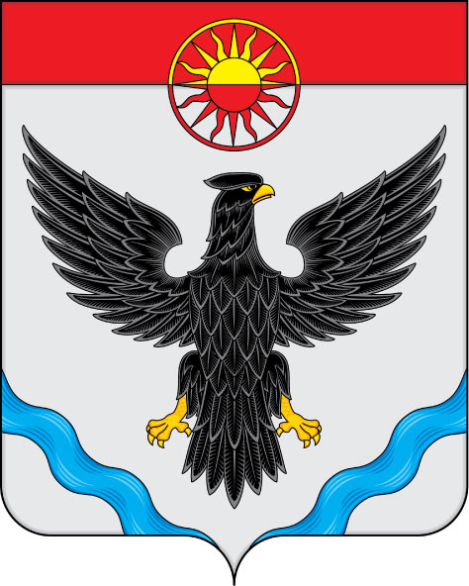

ПРИЛОЖЕНИЕ 3

К Положению «О гербе

муниципального

образования Ильинский

сельсовет Ужурского района

Красноярского края»

от 19.03.2012 № 29-50р

**ОДНОЦВЕТНЫЙ РИСУНОК С УСЛОВНОЙ**

**ШТРИХОВКОЙ ДЛЯ ОБОЗНАЧЕНИЯ ЦВЕТА ГЕРБА МУНИЦИПАЛЬНОГО ОБРАЗОВАНИЯ**

**ИЛЬИНСКИЙ СЕЛЬСОВЕТ**

**УЖУРСКОГО РАЙОНА КРАСНОЯРСКОГО КРАЯ(гербовыйщит)**

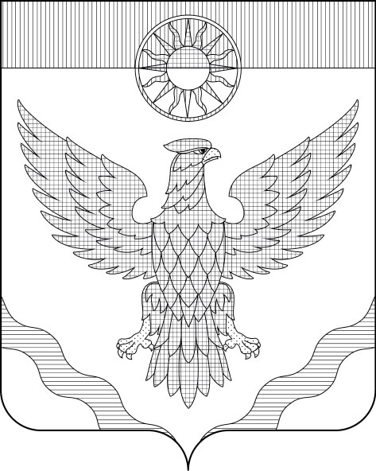

ПРИЛОЖЕНИЕ 4

К Положению «О гербе

муниципального

образования Ильинский

сельсовет Ужурского района

Красноярского края»

от 19.03.2012 № 29-50р

**МНОГОЦВЕТНЫЙ РИСУНОК ГЕРБА**

**МУНИЦИПАЛЬНОГО ОБРАЗОВАНИЯ**

**ИЛЬИНСКИЙ СЕЛЬСОВЕТ**

**УЖУРСКОГО РАЙОНА  
КРАСНОЯРСКОГО КРАЯ**

**(коронованный щит)**

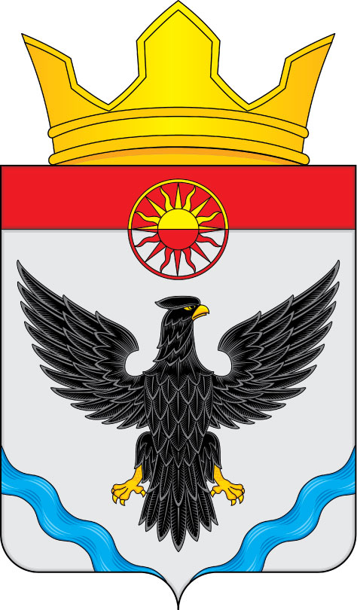

ПРИЛОЖЕНИЕ 5

К Положению «О гербе

муниципального

образования Ильинский

сельсовет Ужурского района

Красноярского края»

от 19.03.2012 № 29-50р

**ОДНОЦВЕТНЫЙ РИСУНОК ГЕРБА  
МУНИЦИПАЛЬНОГО ОБРАЗОВАНИЯ**

**ИЛЬИНСКИЙ СЕЛЬСОВЕТ**

**УЖУРСКОГО РАЙОНА  
КРАСНОЯРСКОГО КРАЯ**

**(коронованный щит)**

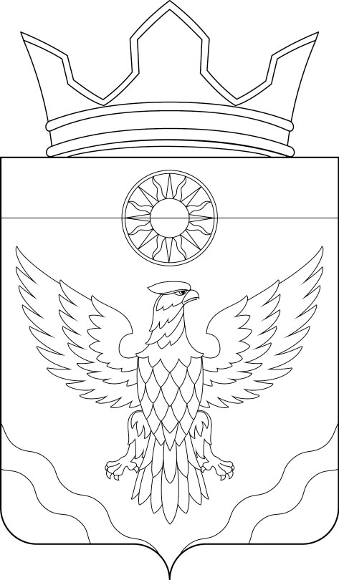

ПРИЛОЖЕНИЕ 6

К Положению «О гербе

муниципального

образования Ильинский

сельсовет Ужурского района

Красноярского края»

от 19.03.2012 № 29-50р

**ОДНОЦВЕТНЫЙ РИСУНОК С УСЛОВНОЙ**

**ШТРИХОВКОЙ ДЛЯ ОБОЗНАЧЕНИЯ ЦВЕТА ГЕРБА МУНИЦИПАЛЬНОГО ОБРАЗОВАНИЯ**

**ИЛЬИНСКИЙ СЕЛЬСОВЕТ**

**УЖУРСКОГО РАЙОНА  
КРАСНОЯРСКОГО КРАЯ**

**(коронованный щит)**

